
Министерство науки и высшего образования Российской Федерации Федеральное государственное бюджетное образовательное учреждение высшего образования «Московский государственный технический университет имени Н.Э. Баумана (национальный исследовательский университет)» (МГТУ им. Н.Э. Баумана)

Факультет «Информатика и системы управления»
Кафедра «Теоретическая информатика и компьютерные технологии»

Лабораторная работа № 1
по курсу «Моделирование»
МОДЕЛИРОВАНИЕ ЧИСЛЕННОСТИ БИОЛОГИЧЕСКОГО ВИДА НА ОСНОВЕ МОДЕЛИ ЛОТКИ-ВОЛЬТЕРРЫ

Студент: Яровикова А. С.
Группа: ИУ9-81Б
Преподаватель: Домрачева А. Б.

Москва, 2024

ЦЕЛЬ И ПОСТАНОВКА ЗАДАЧИ
Цель
Целью данной работы является изучение и реализация модели Лотки-Вольтерры, описывающей взаимодействие популяций двух видов, для моделирования численности видов.

Постановка задачи
Необходимо исследовать модель взаимодействия популяции двух видов, используя модель Лотки-Вольтерры. В нашем случае рассматриваются популяции китов и выдачи квот на экспедиции с целью охоты на них. Для модели используются следующие параметры:
- $α$ = 0.075 – коэффициент рождаемости китов,
- $β$ = 0.00002 – коэффициент хищничества экспедиций с квотой,
- $γ$ = 0.99998 – коэффициент смертности квот,
- $δ$ = 0.0001 – коэффициент выдачи квот на экспедиции.
Коэффициент $α$ описывает прибавление рожденных китов к популяции, коэффициент $β$ – вероятность встречи китов с экспедициями с квотой на охоту на китов, коэффициент $γ$ – израсходование квоты по принципу: кит пойман, следовательно квота израсходована, коэффициент $δ$ – вероятность выдачи квоты на охоту на китов.
Необходимо:
- Реализовать модель Лотки-Вольтерры при заданных коэффициентах модели и с начальными условиями $x\left(0\right)=20523$, $y\left(0\right)=1000$, где $x-$ количество китов, $y-$ количество экспедиций с квотами на охоту на китов.
- Решить простую динамическую систему, описывающую модель, с помощью метода Рунге-Кутты 4-го порядка и метода линеаризации и справить результаты.
- Для каждого метода построить графики зависимости численности популяции китов и экспедиций с квотами от времени при заданных начальных условиях и коэффициентах.
- Проанализировать полученные результаты моделирования, представленные в виде графиков, с целью выявления особенностей динамики изменения численности рассматриваемых двух видов.

ТЕОРЕТИЧЕСКИЕ СВЕДЕНИЯ
Модель Лотки-Вольтерры описывает изменение численности популяций двух взаимодействующих видов во времени. Модель представляется простой динамической системой.
Положим, $x(t)$ и $y(t)$ обозначают численность популяций китов и экспедиций с квотами на охоту, соответственно. Системой обыкновенных дифференциальных уравнений модели имеет вид:
$$\left\{\begin{aligned}\frac{dx(t)}{dt}=x\left(t\right)(α-βy(t)) \\ \frac{dy\left(t\right)}{dt}=y(t)(-γ+δx(t))\end{aligned} , x\left(t\right)>0, y\left(t\right)≥0.\right.$$
Уравнения данной системы описывают изменение численности каждой популяции с течением времени. Первое уравнение системы отражает динамику численности китов в зависимости от их рождаемости и охоты экспедиций на них. Второе уравнение показывает, как изменяется численность экспедиций с квотами на охоту, учитывая их взаимодействие с китами и соответственное окончание действие квот.
Решение данной системы позволяет смоделировать динамику изменения численности популяций китов и экспедиций с течением времени. Система решается методом Рунге-Кутты четвертого порядка.
Вторым способом решения задачи является линеаризация модели Лотки-Вольтерры. Метод линеаризации описывается следующим образом:
$$\left\{\begin{aligned}x\left(t\right)→x\left(t_{i}\right)=x_{i} , i=\overline{1,n} \\ y\left(t\right)→y\left(t_{i}\right)=y_{i }, i=\overline{1,n}\end{aligned} , x\left(t\right)>0, y\left(t\right)≥0, \right.$$
$$где x_{i+1}=x_{i}+x_{i}\left(α-βy_{i}\right)δt$$
$$y_{i+1}=y_{i}+y_{i}\left(-γ+δx_{i}\right)δt$$
$$δt=t_{i+1}-t_{i}\sim 1$$

ПРАКТИЧЕСКАЯ РЕАЛИЗАЦИЯ
Исходный код, реализующий модель Лотки-Вольтерры, представлен ниже.
Импортирование необходимых библиотек:
from scipy.integrate import solve_ivp # метод Рунге-Кутты 4-го порядка
import matplotlib.pyplot as plt
import numpy as np
Инициализация коэффициентов модели:
alpha = 0.075 # коэффициент рождаемость китов (+ к популяции)
beta = 0.00002 # коэффициент вероятности встречи китов и суден с квотами на убийство кита
delta = 0.0001 # коэффициент выдачи квот
gamma = 0.99998 # смертность квот: встреча кита (он пойман) => квота израсходована
Функции для решения системы уравнений модели Лотки-Вольтерры с помощью метода Рунге-Кутты 4-го порядка:
# dx/dt
def find_x_deriv(x, y):
return x * (alpha - beta * y)

# dy/dt
def find_y_deriv(x, y):
return y * (-gamma + delta * x)

# определение вида системы
def func(t, xy):
x_new = find_x_deriv(xy[0], xy[1])
y_new = find_y_deriv(xy[0], xy[1])
return x_new, y_new

# решение системы методом Рунге-Кутты 4-го порядка
def find_chisl(x0, y0, n):
t = (0, n)
system0 = [x0, y0]
return solve_ivp(func, t, system0)

Функции для решения системы уравнений модели Лотки-Вольтерры с помощью метода линеаризации:
def find_chisl_linerised(x0, y0, n):
xs = [x0]
ys = [y0]
ts = [0]
prev_x = x0
prev_y = y0
prev_t = 0.0
t = 0.0
eps = 0.01

while t <= n:
ts.append(t)
delta_t = t - prev_t
prev_t = t

x_val = prev_x + prev_x * (alpha - beta * prev_y) * delta_t
y_val = prev_y + prev_y * (-gamma + delta * prev_x) * delta_t
xs.append(x_val)
ys.append(y_val)

prev_x = x_val
prev_y = y_val

t += eps
return xs, ys, ts
Установка начальных значений численности популяций видов (переменные x0 и y0), определение длины временного ряда, запуск программы:
if __name__ == "__main__":
print(f">\n alpha={alpha}, beta={beta}, gamma={gamma}, delta={delta}")
x0 = 20523
y0 = 1000
print(f"x0={x}, y0={y}")
n = 100
coords = find_chisl(x0, y0, n)
# построение графика зависимости численности популяций от времени
# метод Рунге-Кутты
plt.plot(coords.t, coords.y[0], label="x", color='red')
plt.plot(coords.t, coords.y[1], label="y", color= "green")
plt.grid(True)
plt.legend()
plt.title("x(t) vs y(t) Runge Kutta")
plt.show()

# построение графика зависимости численности популяций от времени
# метод линеаризации
coords_x, coords_y, coords_t = find_chisl_linerised(x, y, n)
plt.plot(coords_t, coords_x, label="x", color='red')
plt.plot(coords_t, coords_y, label="y", color= "green")
plt.grid(True)
plt.legend()
plt.title("x(t) vs y(t) linerised")
plt.show()

РЕЗУЛЬТАТЫ
Построенные графики зависимости численности популяций китов и экспедиций с квотами на охоту от времени дают возможность наглядно проиллюстрировать результаты моделирования и представить динамику изменения популяций обоих видов во времени.
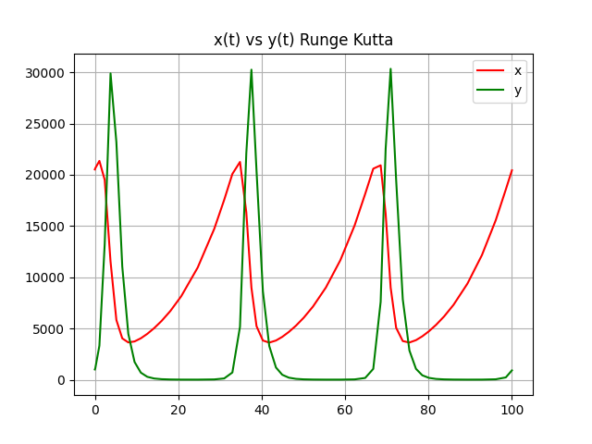
Рисунок 1. График зависимости численности китов (х) и экспедиций с квотами (у) от времени. Метод Рунге-Кутты
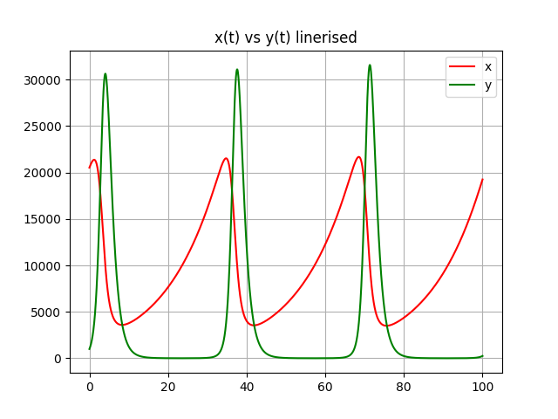
Рисунок 2. График зависимости численности китов (х) и экспедиций с квотами (у) от времени. Метод линеаризации.

ВЫВОДЫ
В ходе выполнения лабораторной работы была изучена и реализована модель Лотки-Вольтерры, описывающая взаимодействие популяций двух видов, для моделирования численности видов. Модель была исследована на примере взаимодействия популяции китов и экспедиций с квотами на охоту на китов.
Результаты работы позволили сделать вывод о том, что модель Лотки-Вольтерры успешно описывает динамику взаимодействия популяций двух видов, учитывая коэффициенты рождаемости и хищничества. Полученные графики зависимости численности популяций китов и экспедиций с квотами от времени подтвердили периодическое изменение численности, которое характерно для данной модели с заданными параметрами модели и начальными значениями. Однако стоит отметить, что задача является неустойчивой, поэтому корректное определение коэффициентов модели особенно важно.
Результаты двух методов приблизительно одинаковые. График, построенный по данным, полученным с помощью метода линеаризации, достаточно похож с графиком, полученным в результате использования метода Рунге-Кутты. Но можно заметить и некоторые отличия от графика метода Рунге-Кутты: кривые более плавные, а также амплитуда колебаний численности экспедиций с квотами на охоту с каждым периодом увеличивается. Такие отличия можно объяснить накоплением вычислительной погрешности в результате численного метода решения системы уравнений. Постепенное накопление погрешности может изменить динамику популяций со временем и увеличить амплитуду колебаний. Эти факторы должны быть учтены при оценке и истолковании результатов моделирования.

